**Exemplo do**

**Plano de Gerenciamento de Risco**

Equipe: Adevan Neves Santos

Data: 27/02/2023

Título do trabalho: Espeto de Cats

O exemplo tem por objetivo desenvolver um sistema de informação para apoiar o controle de um restaurante.

**Escopo do Projeto**

**1. Introdução**

O domínio do problema está relacionado com a rede de restaurantes Espeto de Cats. Ele deseja que desenvolvam um software para realizar operações financeiras dos clientes e administrativas do setor de gestão. A justificativa do projeto se fundamenta na ideia de que ,de acordo com a Associação Brasileira da Indústria de Alimentos (ABIA), em 2020 o setor de restaurantes de delivery teve um crescimento de 150%, destacando-se entre outras formas de consumo como o take away e grab and go. O mercado de ecossistemas digitais está em crescente expansão, deste modo precisamos realizar uma transição consistente do nosso modelo de negócio para a era digital.

**2. Escopo do Projeto**

A finalidade consiste em implantar um software que gerencie o negócio de maneira intuitiva e forneça aos clientes uma plataforma para realizar as suas solicitações no meio digital. Os objetivos incluem : permitir os clientes fazerem o pedido de modo online; oferecer modalidades e serviços por meio da aplicação ao cliente, como promoções, por exemplo; gerenciar o negócio e obter índices importantes para averiguar a saúde da rede de restaurantes. A plataforma será online e em forma de app, conterá ao lado do cliente um cardápio digital e acesso a área de pedidos do aplicativo. Os usuários em geral só terão acesso às suas respectivas funcionalidades quando iniciarem uma sessão. Do lado administrativo, o software deve prover informações como : faturamento, estoque e demais especificidades do domínio que o restaurante possui.

O cliente deverá, por exemplo, experimentar o seguinte fluxo de ações : realizar login com a sua conta, acessar a área de recomendações de pratos ou pesquisar um item, adicionar no carrinho de compras, finalizar a operação de compras informando o endereço do local. Caso não tenha conta, poderá fazer o cadastro informando o seguinte conjunto de informações : nome, CPF, cartão, data de nascimento, CEP.

Tomando por base o contexto descrito anteriormente, foram identificados os seguintes requisitos funcionais do cliente:

**[Documento de requisitos]**

1. Considerando apenas os riscos listados na Tabela 3, faça um plano de riscos, realizando os seguintes passos:

(i) Identifique quais dos riscos listados se aplicam ao projeto em questão,

(ii) Analise a probabilidade e impacto (relacione potenciais conseqüências),

(iii) Priorize os riscos e estabeleça quais serão gerenciados;

(iv) Para os riscos a serem gerenciados, defina uma ação de mitigação ou de contingência.

Quais os impactos da Análise de Riscos sobre as demais atividades realizadas?

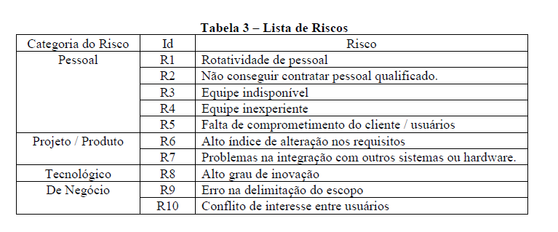

**(PLANO DE AÇÃO PARA CADA RISCO):**

(i) identifique quais dos riscos listados se aplicam ao projeto em questão,

R1 - Rotatividade de pessoal

R2 - Não conseguir contratar pessoal qualificado

R4 - Equipe Inexperiente

R6 - Alto índice de alteração dos requisitos

R7 - Problemas na integração com outros sistemas ou hardware

R9 - Erro na delimitação do escopo

(ii) Analise de probabilidade e impacto (relacione potenciais conseqüências),

| RISCO | PROBABILIDADE | IMPACTO |
| --- | --- | --- |
| R9 - Erro na delimitação do escopo | ALTO | ALTO |
| R4 - Equipe Inexperiente | ALTO | ALTO |
| R7 - Problemas na integração com outros sistemas ou hardware | ALTO | ALTO |
| R6 - Alto índice de alteração dos requisitos | BAIXO | MÉDIO |
| R1 - Rotatividade de pessoal | MÉDIO | MÉDIO |
| R2 - Não conseguir contratar pessoal qualificado | ALTO | ALTO |

(iii) Priorize os riscos e estabeleça quais serão gerenciados;

| PRIORIDADE | RISCO | PROBABILIDADE | IMPACTO |
| --- | --- | --- | --- |
| 1 | R9 - Erro na delimitação do escopo | ALTO | ALTO |
| 2 | R2 - Não conseguir contratar pessoal qualificado | ALTO | ALTO |
| 3 | R6 - Alto índice de alteração dos requisitos | BAIXO | MÉDIO |
| 4 | R4 - Equipe Inexperiente | ALTO | ALTO |
| 5 | R7 - Problemas na integração com outros sistemas ou hardware | ALTO | ALTO |
| 6 | R1 - Rotatividade de pessoal | MÉDIO | MÉDIO |

(iv) Para os riscos a serem gerenciados, defina uma ação de mitigação ou de contingência.

PRIORIDADE 1:

Ação de mitigação:

* Avaliar o documento do escopo e processo sobre as visões do cliente, desenvolvedor e do pessoal de gestão do restaurante;
* Aumentar a comunicação entre as partes com reuniões e protótipos;

Ação de contingência:

* LImitar o escopo e alterar a estrutura do projeto;
* validar com o cliente;
* definir quais os custos e se é viável continuar o projeto com tais condições;

PRIORIDADE 2:

Ação de Mitigação:

* Realizar um processo seletivo em parceria com universidades privadas, aplicar um teste técnico de acordo com as habilidades requeridas de cada papel no projeto e disponibilizar um período de treinamento e nivelamento dos recém contratados na equipe;
* Oferecer bolsas de estudo em plataformas de ensino de software que os devs se tornem aptos a participarem do processo seletivo na empresa;

Ação de contingência:

* dedicar no mínimo 3 meses para capacitação e desafios de projeto do funcionário, na qual ele deverá demonstrar pensamento crítico e foco em resolução de problemas;

PRIORIDADE 3:

Ação de mitigação:

* Validar com o cliente um protótipo mais completo do produto de software, limitando o escopo uma vez que os ajustes e dúvidas foram sanados pelo protótipo;
* Apoio na decisão de ferramentas e processos;

Ação de contingência:

* Reunir com o cliente para verificar a situação de mudança, caso seja crítica o cliente deve receber da equipe um plano de contingência sobre a questão;
* Acordar com o cliente novos prazos e realizar reunião com o PO;

PRIORIDADE 4:

Ação de mitigação

* Dividir os times de modo que tenha pelo menos um especialista ou pessoa com mais experiência para realizar a coordenação dos demais;
* Valorizar habilidades adquiridas em outro ramo de mercado (advocacia, gestão etc.) em profissionais que , por exemplo, fizeram transição de carreira para desenvolvimento.

Ação de contingência

* Definir reuniões com os profissionais mais experientes para repassar dicas e estratégias de desempenho na empresa;
* oferecer aos funcionários acesso a plataforma de educação parceira da empresa com o intuito de promover o autodesenvolvimento e preencher lacunas de conhecimento;

PRIORIDADE 5:

Ação de mitigação

* Levantar limitações e versões de hardware disponíveis para o nosso sistema;
* Verificar disponibilidade de troca de aparelhos ou formatação de máquinas

Ação de contingência

* Prover uma manutenção nos computadores da empresa;
* Comprar hardware compatível com as necessidades do software, verificando sempre o custo benefício da situação;

PRIORIDADE 6:

Ação de mitigação

* Melhorar ambiente estrutural da empresa, provendo áreas de “descompressão”;
* Motivar os funcionários com palestras e cursos de desenvolvimento pessoal;

Ação de contingência

* Contratar mais funcionários;